}

1. **PARTE I**

| **1. Antecedentes Personales** |
| --- |
| A continuación, se presenta una tabla en la que debes completar la información solicitada. |

| Nombre estudiante | **Víctor Felipe Mauricio Bustos Tirado** |
| --- | --- |
| Rut | **21.040.487-2** |
| Carrera | **Ingeniería en informática** |
| Sede | **Plaza Norte** |

| Nombre estudiante | **Víctor Hugo Otero Palma** |
| --- | --- |
| Rut | **21.009.936-0** |
| Carrera | **Ingeniería en informática** |
| Sede | **Plaza Norte** |

| **2. Descripción Proyecto APT** |
| --- |
| En la descripción debes señalar brevemente el nombre de tu proyecto APT y las competencias del perfil de egreso que vas a poner en práctica. Si en tu carrera están definidas las áreas de desempeño, también menciona a qué áreas de desempeño está vinculado el proyecto. |

| Nombre del proyecto | SGCalerias |
| --- | --- |
| Área (s) de desempeño(s) | Las áreas de desempeño principales son:   * Programación y Desarrollo de Software * Diseño de Interfaces y Experiencia de Usuario (UX * Gestión de Bases de Datos * Metodologías Ágiles |
| Competencias | Las competencias presentes:   * Programación Web: El desarrollo del sistema “SGCalerias” nos permitirá aplicar nuestras habilidades en programación web, desde la creación de interfaces hasta la lógica del backend. * Gestión de Proyectos: La experiencia de trabajar con SCRUM nos proporcionará una valiosa oportunidad para desarrollar nuestras competencias en la gestión de proyectos, colaborando estrechamente con un equipo y adaptando el proyecto a los requerimientos del usuario. |

| **3. Fundamentación Proyecto APT** |
| --- |
| A continuación, se presentan distintos campos que debes completar con la información solicitada. Esta sección busca que describas en detalle tu proyecto y justifiques su relevancia y pertinencia. |

| Relevancia del proyecto APT | Todo proyecto, ya sea una innovación, producto, servicio, etc., pretende dar respuesta a una situación o problemática. Señala qué problema busca solucionar tu proyecto y la relevancia que tiene para el campo laboral de tu carrera. También menciona el contexto en que esta problemática se sitúa (lugar, a quienes impactaría, etc.). Es importante que esta problemática sea relevante en el contexto de la profesión, siendo su resolución un aporte real o simulado a la organización u entorno en el que se sitúa. Algunas preguntas que pueden ayudarte a responder este apartado son:   * ¿Por qué escogiste este tema? ¿Por qué es relevante este tema para el campo laboral de tu carrera?   Este tema es altamente relevante para el campo laboral del desarrollo web, ya que implica la creación de un sistema que optimiza procesos administrativos y mejora la comunicación en una comunidad, aspectos que son críticos en la gestión de condominios. La tecnología juega un papel esencial en la modernización de estas operaciones, y un sistema bien diseñado puede ahorrar tiempo y recursos, a la vez que mejora la calidad de vida de los residentes.   * ¿Dónde se ubica la situación que vas a abordar? (Ej.: País, región, comuna o institución) ¿Cuáles son las características principales de ese lugar?   Este proyecto se llevará a cabo en un condominio específico en Chile, donde actualmente se utilizan métodos tradicionales y dispersos para la gestión. Esto representa un desafío y una oportunidad, ya que el éxito del proyecto podría abrir la puerta a su implementación en otros condominios a futuro.  El lugar en cuestión es un condominio que cuenta con una administración que busca modernizar sus procesos para mejorar la eficiencia y satisfacción de los residentes. Las personas impactadas por este proyecto serán tanto los administradores del condominio como los residentes, quienes se beneficiarán de un sistema más transparente y fácil de usar.   * ¿A quiénes afecta o impacta la situación que vas a abordar? (Ej.: Grupo etario, usuarios de algún servicio, etc.).   La situación que abordaremos impacta principalmente a los administradores de condominios, aunque de igual manera beneficiará a los residentes.  **Administradores:** Se beneficiarán de una gestión más eficiente y centralizada, reduciendo la carga de trabajo y mejorando la organización.  **Residentes:** Experimentarán una mejor comunicación, mayor transparencia en la administración y una experiencia de vida más ordenada y satisfactoria en el condominio.   * ¿Cuál sería el aporte de valor (real o simulado) de tu Proyecto APT para el contexto laboral y/o social en que se situaría?   El valor de nuestro proyecto radica en su capacidad para transformar la manera en que se gestionan los condominios en Chile. Al implementar un sistema digitalizado y eficiente, no solo estamos aportando una solución real a un problema existente, sino que también estamos contribuyendo al desarrollo de herramientas tecnológicas que tienen el potencial de ser escaladas e implementadas en otros contextos similares. Esto no solo es un aporte significativo para el campo del desarrollo web, sino también para el sector inmobiliario y de gestión de propiedades en general. |
| --- | --- |
| Descripción del Proyecto APT | Señala qué se espera lograr con el proyecto (objetivo) y describe brevemente en qué consistiría, cómo planeas abordar la problemática presentada en el apartado anterior.  Objetivo del Proyecto:  Desarrollar un sistema de gestión integral para condominios que mejore la eficiencia administrativa y la comunicación entre administración y residentes.  Descripción del Proyecto:  El sistema será una plataforma web que centraliza funciones administrativas como pagos y comunicaciones, y permite a los residentes acceder a información y realizar gestiones de forma eficiente.  Abordaje de la Problemática:  Aplicaremos una metodología ágil para desarrollar el sistema en fases, implementando módulos clave y realizando pruebas en el condominio específico antes de considerar su expansión a otros condominios. |
| Pertinencia del proyecto con el perfil de egreso | Relación con Competencias: Nuestro proyecto se alinea con varias competencias clave del perfil de egreso de nuestra carrera:   * **Programación y Desarrollo de Software:** El desarrollo del sistema implica una fuerte aplicación de nuestras habilidades en programación, utilizando tecnologías como HTML5, CSS3, Python con Django, y SQL server para construir tanto el frontend como el backend de la aplicación. * **Diseño de Interfaces y Experiencia de Usuario (UX):** Crearemos una interfaz intuitiva que garantice una experiencia de usuario eficiente, lo cual está directamente relacionado con nuestras competencias en diseño de interfaces. * **Gestión de Bases de Datos:** El diseño y la implementación de la base de datos para manejar la información del sistema refuerza nuestras habilidades en esta área crítica. * **Metodologías Ágiles:** Usaremos SCRUM para la gestión del proyecto, lo que refleja nuestra competencia en aplicar metodologías ágiles para garantizar un desarrollo iterativo y adaptativo. |
| Relación con los intereses profesionales | Nuestros intereses profesionales se enfocan en el desarrollo web, y este proyecto es una oportunidad perfecta para aplicar y expandir nuestros conocimientos en esta área. Nos apasiona crear aplicaciones web completas que involucren tanto el frontend como el backend. Este proyecto no solo nos permitirá trabajar en un sistema real, sino que también nos ayudará a fortalecer nuestras habilidades en programación web y gestión de proyectos. |
| Factibilidad de desarrollo del Proyecto APT | Creemos que es posible desarrollar nuestro Proyecto APT durante las 17 semanas que abarca el semestre, considerando los siguientes aspectos clave:  **Duración del semestre y horas asignadas:** El semestre tiene una duración total de 17 semanas, lo que nos brinda un tiempo adecuado para planificar, desarrollar y finalizar el proyecto. Las horas asignadas a la asignatura nos permiten avanzar de manera constante en el desarrollo del proyecto, asegurando que cada fase del mismo reciba la atención necesaria.  **Materiales requeridos:** Para llevar a cabo el proyecto, no necesitaremos materiales adicionales más allá de nuestros equipos, los cuales ya tenemos disponibles. Esto simplifica el proceso logístico y nos permite enfocarnos en el desarrollo y la implementación sin preocupaciones adicionales por la adquisición de recursos.  **Factores externos que facilitan el desarrollo:** Un factor externo clave que facilita el desarrollo del proyecto es la colaboración de un experto externo. Este colaborador nos aportará valiosos conocimientos del área laboral, así como experiencia en desarrollo e implementación, lo que enriquecerá nuestro enfoque y nos ayudará a superar posibles desafíos técnicos y conceptuales.  **Factores externos que dificultan el desarrollo y posibles soluciones:** La principal dificultad que enfrentamos es la gestión del tiempo, ya que debemos equilibrar el desarrollo del proyecto con nuestras prácticas profesionales. Para abordar este desafío, planeamos establecer un cronograma de trabajo claro y realista, con hitos definidos y revisiones periódicas para garantizar que avancemos según lo previsto. Además, la comunicación y coordinación constante dentro del equipo serán esenciales para mantenernos alineados y cumplir con los plazos establecidos.  En resumen, estamos seguros de que, con una planificación adecuada y aprovechando los recursos y el apoyo disponibles, nuestro Proyecto APT es viable dentro del período del semestre, y estamos comprometidos a superar cualquier obstáculo que pueda surgir. |

1. **PARTE II**

| **4. Objetivos** |
| --- |
| En este apartado debes definir objetivos generales y específicos del Proyecto APT. Es importante aclarar que los objetivos se deben plantear en forma clara, concisa y sin dar mayores explicaciones, es decir, deben entenderse por sí solos. Se sugiere redactarlos utilizando un verbo en infinitivo, pues ello obliga a precisar acciones concretas. |

| Objetivo general | El objetivo principal es desarrollar e implementar un sistema de gestión avanzado que permita al administrador del condominio “Calerias”, y en el futuro a otros administradores de condominios, gestionar los procesos asociados con la administración de manera eficiente y organizada. Este sistema debe proporcionar una solución integral para la gestión de los gastos comunes, la compra y control de artículos necesarios para el mantenimiento, y la administración de los pagos y otras transacciones financieras. Además, el sistema debe garantizar la creación y el mantenimiento de un registro histórico detallado de toda la información relevante. La implementación de este sistema no solo mejorará la confianza y transparencia entre el administrador y los residentes al proporcionar información clara y accesible, sino que también permitirá una futura explotación de los datos recopilados. Esto facilitará la generación de informes detallados, la implementación de dashboards interactivos y la toma de decisiones basadas en datos precisos, promoviendo así una gestión más eficiente y efectiva del condominio. |
| --- | --- |
| Objetivos específicos | El sistema propuesto es una aplicación web para la gestión integral de un condominio, que incluye módulos para administrar gastos comunes, convenios de pago, una billetera digital integrada, y pagos seguros a través de Webpay. También permite la gestión de propiedades y residentes, prioriza el pago de cuotas más antiguas, y facilita la compra de productos mediante un catálogo en línea. Además, ofrece herramientas para la generación de reportes y la exportación de datos, así como el envío automatizado de recibos y estados de cuenta, asegurando una administración financiera transparente y eficiente. |

| **5. Metodología** |
| --- |
| En el siguiente apartado deberás describir la metodología, propia de tu disciplina, que utilizarás para resolver el proyecto APT antes descrito, incluyendo las etapas y métodos de trabajo. |

| Descripción de la Metodología |
| --- |
| Como equipo, decidimos desarrollar el proyecto con una metodología ágil, específicamente SCRUM, ya que es ideal para el desarrollo del sistema de gestión del condominio Calerias, debido a su flexibilidad para adaptarse a cambios en los requisitos, su enfoque en entregas incrementales que permiten al administrador comenzar a usar partes del sistema de manera temprana, y su fomento de la colaboración continua para garantizar que el desarrollo se ajuste a las necesidades reales. Además, la metodología ágil proporciona transparencia y visibilidad del progreso, facilita la mejora continua mediante revisiones y pruebas frecuentes, y permite una gestión proactiva de riesgos, asegurando así un desarrollo eficaz y alineado con las expectativas del condominio. |

| **6. Evidencias** |
| --- |
| A continuación, describe qué evidencias serán evaluadas en el informe de avance y en el informe final de tu proyecto APT. Estas evidencias deben ser acordadas con tu docente. Se entenderá por evidencia los productos que se desarrollen durante el proyecto y cuyo propósito sea visibilizar o documentar cómo se ha implementado el trabajo. |

| **Tipo de evidencia**  **(avance o final)** | **Nombre de la evidencia** | **Descripción** | **Justificación** |
| --- | --- | --- | --- |
| **Avance** | **Imágenes del diseño y funcionamiento de página** | **Capturas de pantalla y descripciones que muestran el diseño de la interfaz y las funcionalidades implementadas hasta el momento en el sistema de gestión del condominio. Incluirá imágenes de las páginas principales, como el panel de administración, el módulo de pagos, y la vista para los residentes.** | **Estas imágenes permiten visualizar el progreso en el desarrollo del sistema y demostrar cómo se están abordando las funcionalidades propuestas.** |
| **Final** | **Demo o video de la página** | **Un video o demo interactiva que muestra el funcionamiento de la página web desarrollada hasta el momento. Incluirá la navegación a través de las principales funcionalidades, como la gestión de gastos comunes, convenios de pago, administración de propiedades, y uso de la billetera digital.** | **La demo o video proporciona una visión dinámica de cómo interactúa el usuario con el sistema y cómo se están implementando las funcionalidades en tiempo real.** |

| **7. Plan de Trabajo** |
| --- |
| En la siguiente tabla define la planificación de tu Proyecto APT de acuerdo a lo requerido. |

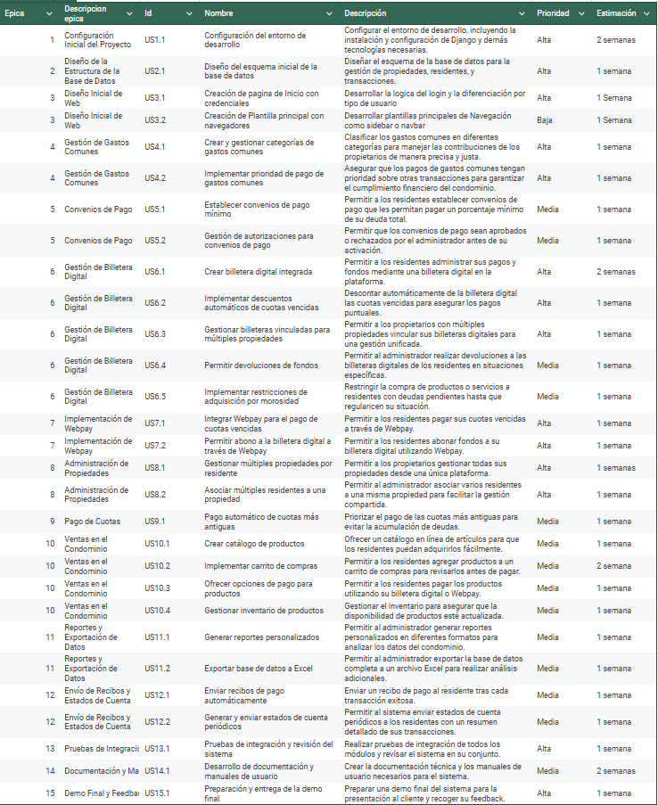

| **8. Carta Gantt** |
| --- |
| Busca un formato de Carta Gantt que te acomode y organiza en este las actividades planificadas en el punto anterior considerando el periodo asignado para el desarrollo de tu Proyecto APT. Debes mantener la temporalidad del periodo académico en el desarrollo de las tres fases que contempla la Asignatura de Portafolio de Título. |

